2020年度部门决算公开格式：

浮梁县审计局2020年度部门决算

目 录

第一部分 审计局部门概况
一、部门主要职责
二、部门基本情况
第二部分 2020年度部门决算表
一、收入支出决算总表
二、收入决算表
三、支出决算表
四、财政拨款收入支出决算总表
五、一般公共预算财政拨款支出决算表
六、一般公共预算财政拨款基本支出决算表
七、一般公共预算财政拨款“三公”经费支出决算
表
- 政府性基金预算财政拨款收入支出决算表
- 国有资本经营预算财政拨款支出决算表
十、国有资产占用情况表
第三部分 2020年度部门决算情况说明
一、收入决算情况说明
二、支出决算情况说明
三、财政拨款支出决算情况说明
四、一般公共预算财政拨款基本支出决算情况说明
五、一般公共预算财政拨款“三公”经费支出决算
情况说明
六、机关运行经费支出情况说明
七、政府采购支出情况说明
八、国有资产占用情况说明
九、预算绩效情况说明
第四部分 名词解释

第一部分 浮梁县审计局部门概况

一、部门主要职能
1、贯彻执行国家、省和市有关审计工作的方针政策和法律法规，拟定本县审计业务规章制度，制定并组织实施审计工作发展规划、专业领域审计工作规划和年度审计计划，对直接审计、调查和核实的事项依法进行审计评价，做出审计决定或提出审计意见和建议。
2、负责对县本级财政收支和法律法规规定的属于审计范围的财务收支的真实、合法和效益进行审计监督，维护经济秩序，提高财政资金使用效益，促进廉政建设，保障国民经济和社会健康发展，对审计、专项审计调查和核实审计监督范围的社会审计机构出具的相关审计报告的结果承担责任，并负有督促被审计单位整改的责任。
3、向县人民政府和市审计局提出年度县本级预算执行和其他财政收支情况的审计结果报告，受县人民政府委托向人大常委会提出县本级预算执行和其他财政收支情况的审计工作报告。
4、直接审计管辖范围内事项并出具审计报告，在法定职权范围内作出审计决定或向有关主管机关提出处理处罚的意见和建议等。
二、部门基本情况
纳入本套部门决算汇编范围的单位共1个，包括：浮梁县审计局。
本部门2020年年末实有人数32人，其中在职人员32人，离休人员0人，退休人员8人；年末其他人员0人；年末学生人数0人。

第二部分 2020年度部门决算表

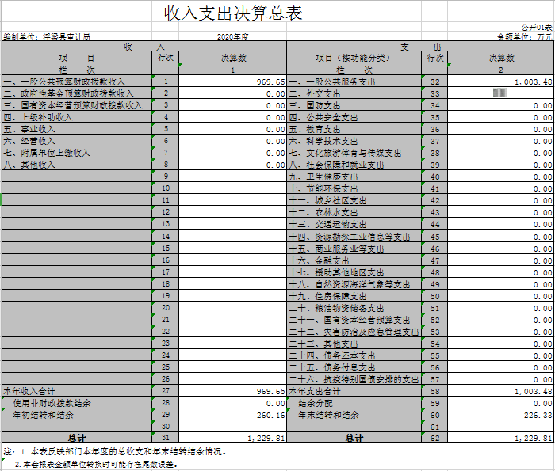

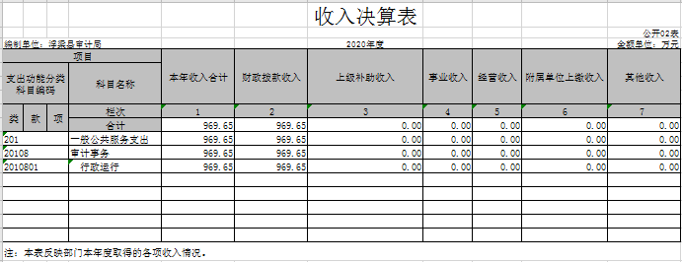

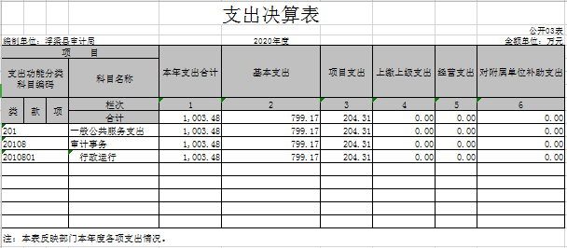

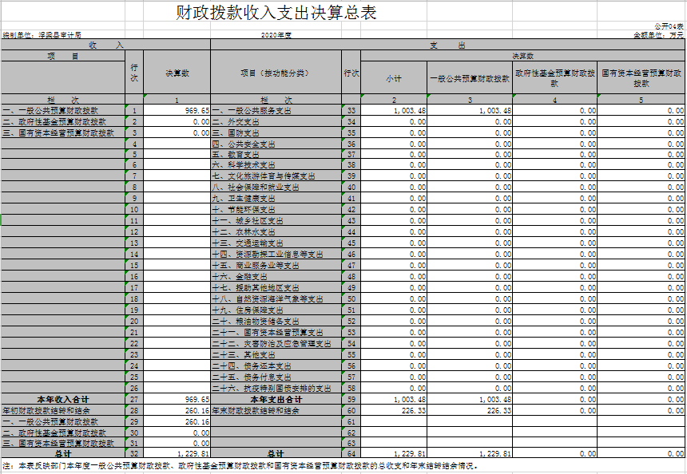

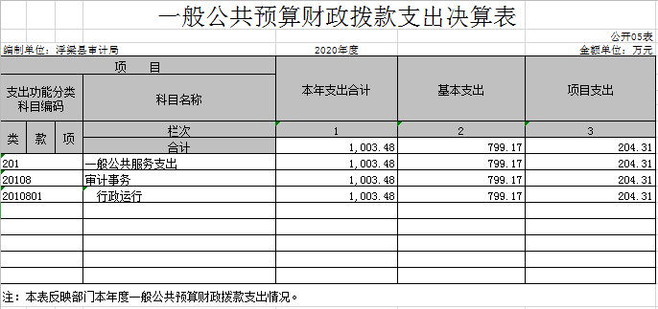
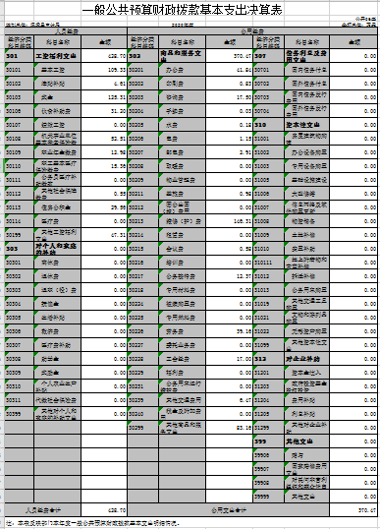
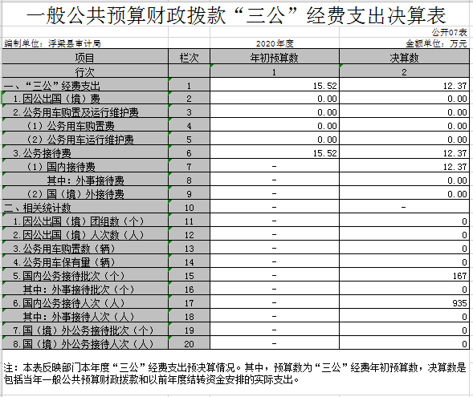

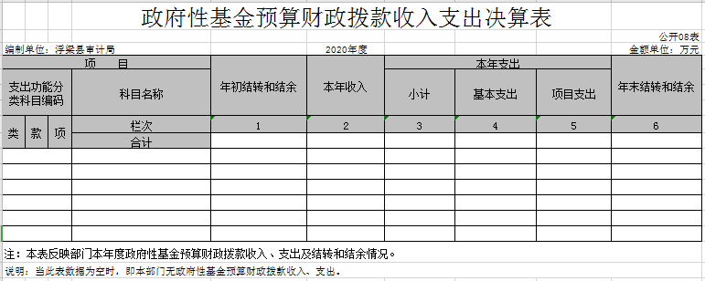

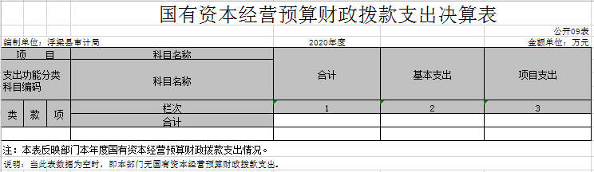

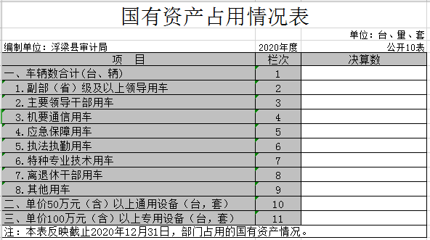

第三部分 2020年度部门决算情况说明

一、收入决算情况说明
本部门2020年度收入总计1229.81万元，其中年初结转和结余260.16万元，较2019年增加493.95万元，增长40.16%；本年收入合计969.65万元，较2019年增加233.79万元，增长24.11%，主要原因是：行政运行经费增加，财政预算增加，新增项目资金。
本年收入的具体构成为：财政拨款收入969.65万元，占100%；事业收入0万元，占0%；经营收入0万元，占0%；其他收入0万元，占0%。
二、支出决算情况说明
本部门2020年度支出总计1229.81万元，其中本年支出合计1003.48万元，较2019年增加527.78万元，增长52.59%，主要原因是：新增专项支出；年末结转和结余226.33万元，较2019年减少33.83万元，下降14.95%，主要原因是：新增专项支出。
本年支出的具体构成为：基本支出799.17万元，占79.64%；项目支出204.31万元，占20.36%；经营支出0万元，占0%；其他支出（对附属单位补助支出、上缴上级支出）0万元，占0%。
三、财政拨款支出决算情况说明
本部门2020年度财政拨款本年支出年初预算数为552.04万元，决算数为1003.48万元，完成年初预算的100%。其中：
（一）一般公共服务支出年初预算数为552.04万元，决算数为1003.48万元，完成年初预算的100%，主要原因是：有其他资金来源。
（二）公共安全支出年初预算数为0万元，决算数为0万元，完成年初预算的0%，主要原因是：……。
……
四、一般公共预算财政拨款基本支出决算情况说明
本部门2020年度一般公共预算财政拨款基本支出799.17万元，其中：
（一）工资福利支出428.7万元，较2019年增加112.99万元，增长26.35%，主要原因是：工资增加。
（二）商品和服务支出370.47万元，较2019年增加279.48万元，增长75.44%，主要原因是：支出增加。
（三）对个人和家庭补助支出0万元，较2019年增加（减少）0万元，增长（下降）0%，主要原因是：……。
（四）资本性支出0万元，较2019年增加（减少）0万元，增长（下降）0%，主要原因是：……。
五、一般公共预算财政拨款“三公”经费支出决算情况说明
本部门2020年度一般公共预算财政拨款“三公”经费支出年初预算数为15.52万元，决算数为12.37万元，完成预算的79.7%，决算数较2019年增加5.21万元，增长42.11%，其中：
（一）因公出国（境）支出年初预算数为0万元，决算数为0万元，完成预算的0%，决算数较2019年增加（减少）0万元，增长（下降）0%，主要原因是......。决算数较年初预算数增加（减少）的主要原因是：……。全年安排因公出国（境）团组0个，累计0人次，主要为：……。
（二）公务接待费支出年初预算数为15.52万元，决算数为12.37万元，完成预算的79.7%，决算数较2019年增加5.21万元，增长42.11%，主要原因是支出增加。决算数较年初预算数增加的主要原因是：支出增加。全年国内公务接待167批，累计接待935人次，其中外事接待0批，累计接待0人次，主要为：……。
（三）公务用车购置及运行维护费支出 0万元，其中公务用车购置年初预算数为0万元，决算数为0万元，完成预算的0%，决算数较2019年增加（减少）0万元，增长（下降）0%，主要原因是......，全年购置公务用车0辆。决算数较年初预算数增加（减少）的主要原因是：……；公务用车运行维护费支出年初预算数为0万元，决算数为0万元，完成预算的0%，决算数较2019年增加（减少）0万元，增长（下降）0%，主要原因是......，年末公务用车保有0辆。决算数较年初预算数增加（减少）的主要原因是：……。
六、机关运行经费支出情况说明
本部门2020年度机关运行经费支出370.47万元（与部门决算中行政单位和参照公务员法管理事业单位一般公共预算财政拨款基本支出中公用经费之和一致），较年初预算数（或者上年决算数）增加225.4万元，增长60.84%，主要原因是：办公设施设备购置经费增加/人员编制数量增加。
七、政府采购支出情况说明
本部门2020年度政府采购支出总额0万元，其中：政府采购货物支出0万元、政府采购工程支出0万元、政府采购服务支出0万元。授予中小企业合同金额0万元，占政府采购支出总额的0%，其中：授予小微企业合同金额0万元，占政府采购支出总额的0%。（省级部门公开的政府采购金额的计算口径为：本部门纳入2020年部门预算范围的各项政府采购支出金额之和，不包括涉密采购项目的支出金额。）
八、国有资产占用情况说明。
截止2020年12月31日，本部门（单位）国有资产占用情况见公开10表《国有资产占用情况表》。其中车辆中的其他用车主要是……。（无）
九、预算绩效情况说明
（一）绩效管理工作开展情况。
根据预算绩效管理要求，我部门组织对2020年度一般公共预算项目支出所有二级项目12个全面开展绩效自评，共涉及资金 0万元，占一般公共预算项目支出总额的0%。
组织对“基础工作管理”、“绩效目标管理”等6个项目开展了部门评价，涉及一般公共预算支出0万元，政府性基金预算支出0万元。
组织对“基础工作管理”、“绩效目标管理”等6个部门（单位）开展整体支出绩效评价试点，涉及一般公共预算支出0万元，政府性基金预算支出0万元。
（二）部门决算中项目绩效自评结果。（应当将2020年度省级部门决算项目绩效自评综述和《项目支出绩效自评表》进行公开。）
项目绩效自评总体综述：根据年初设定的绩效目标，部门项目绩效自评得分为98分。项目全年预算数为0万元，执行数为
0万元，完成预算的100%。项目绩效目标完成情况：一是绩效目标描述明确合理；二是绩效指标值细化量化、有明确标准。
（三）部门评价项目绩效评价结果。
每个省级部门至少将1个部门评价报告向社会公开，报告框架可参考《项目支出绩效评价办法》（财预〔2020〕10号）中《项目支出绩效评价报告（参考提纲）》。
第四部分 名词解释
对部门决算中涉及的收入科目、支出功能分类科目（明细到项级），结合部门实际，参照《2020年政府收支分类科目》的规范说明进行解释。
（一）财政拨款：指市级财政当年拨付的资金。
（二）事业收入：指事业单位开展专业业务活动及辅助活动取得的收入。
（三）行政运行：反映行政单位（包括参公单位）的基本支出。
（四）“三公经费”：反映财政拨款安排的因公出国（境）费、公务用车购置及运行费和公务接待费。其中，因公出国（境）费反映单位公务出国（境）的国际旅费、国外城市交通费、住宿费、伙食费、培训费、公杂费等支出；公务用车购置及运行费反映单位公务车辆购置支出（含车辆购置税）及租用费、燃料费、维修费、过桥过路费、保险费、安全奖励费用等支出；公务接待费反映单位按规定开支的各类公务接待（含外宾接待）支出。
（五）机关运行经费：为保障行政单位（含参照公务员法管理的事业单位）运行用于购买货物和服务的各项资金，包括办公及印刷费、邮电费、差旅费、会议费、福利费、日常维修费、专用材料及一般购置费、办公用房水电费、办公用房取暖费、办公用房物业管理费及其他费用。

